22 марта 2018 г. в школе прошла научно-практическая конференция «Шаг в науку».
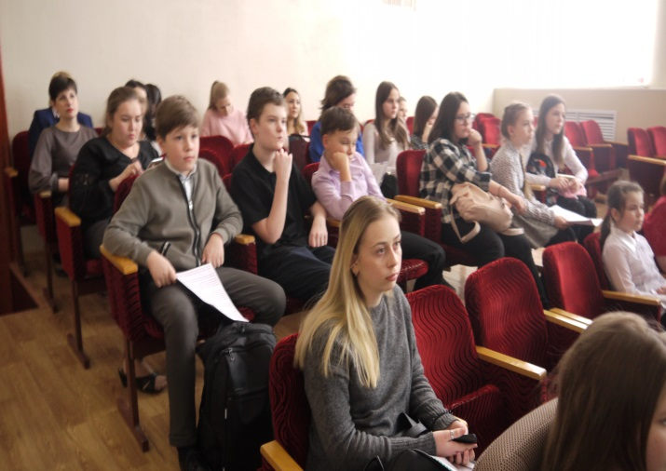
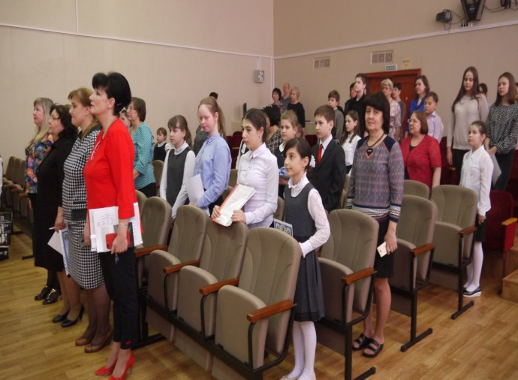
Мероприятие было проведено в соответствии с планом работы школы. В мероприятии приняли участие обучающиеся 2-11 классов и педагоги школы. Свои исследовательские проекты предоставили 28 школьников.
Организационный комитет научно-практической конференции
С.С. Кондрахина – заместитель директора по методической работе.
С.П. Седова – руководитель творческой группы.
С.Н. Галабурда - заместитель директора по учебной работе.
обеспечил слаженную работу всех участников. Работа конференции осуществлялась в четырех секциях, где юные исследователи представили свои доклады. Работу секций оценивало компетентное жюри.
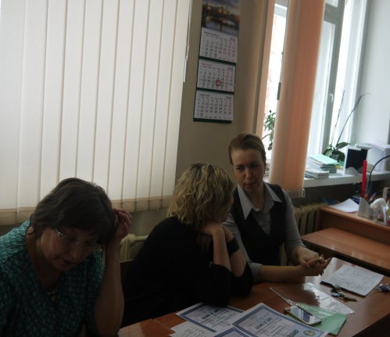
Распределение участников конференции по секциям:
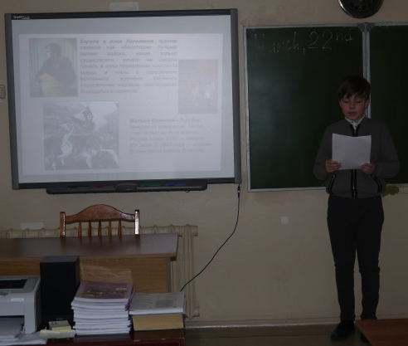
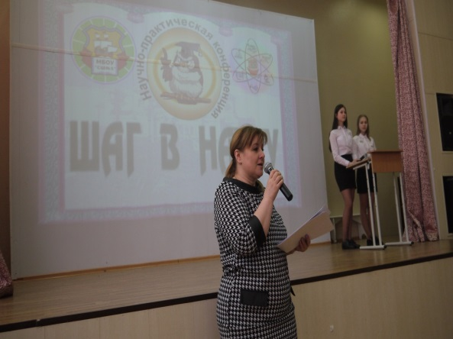
КАБИНЕТ 302. Секция «История. Краеведение. Этнография»
 | ФИО участника | Название работы | Руководитель  (подпись) | Класс | Члены жюри
1 | Дибирова Анастасия | «Да не прервется память наша». Возрождение школьного музея «Память», посвящённого победе советского народа в Великой Отечественной войне. | Кучеренко Сергей Анатольевич | 8Б | Шихова Р.А.  Мясникова М.В.  Седова С.П.  Каменских В.А.
2 | Матыгулина Яна | «Я пришел дать вам волю». Анархистский эксперимент Н.Махно. | Кондрахина Светлана Станиславовна | 11А
3 | Меджидова Лейла | Имена прилагательные в названиях городов и поселков Нижневартовского района | Сеничкина Сулпан Равилевна | 6В
4 | Мотыгуллина Алина | «Подводный флот германской империи накануне первой мировой войны на начальном ее этапе». | Сойкин Алексей Александрович | 9Б
5 | Мотыгуллина Алина | Проблема синтеза культур и генезис культуры Новой Испании XVI-XVII вв. | Потимко Инна Валерьевна | 9Б
6. | Веселый Александр | Служение без холопства. История русского казачества. | Потимко Инна Валерьевна | 5А
7. | Золоторенко Полина | Три возраста советского ребенка | Кондрахина Светлана Станиславовна | 7А

КАБИНЕТ 303. Секция «Естественные науки, общественные гуманитарные науки».
 | ФИО участника | Название работы | Руководитель  (прдпись) | Класс | Члены жюри
1 | Трофимова Екатерина  Юрьевна | Тема "Влияние положения женщин в обществе на демографическую ситуацию в стране" | Малахова Ольга Алексеевна | 10А | Кондрахина С.С.  Потимко И.В..  Бондаренко В.В.  Франко Н.С.
2 | Цоуфал Алексей | Определение содержания витамина С в продуктах питания | Матренина Светлана Николаевна | 8В
3 | Четина Софья | Вклад ученых-географов в дело победы в Великой Отечественной войне | Матренина Светлана Николаевна | 8В
4 | Шевчук Елена | Обогащение лексического состава английского языка в условиях двуязычия | Шевчук Эльвира Фаритовна | 7В
5 | Биктимирова Алена | Русские и хантыйские пословицы. Как говорят народы. | Береговая Екатерина Евгеньевна | 5А
6 | Шеметова София | Роль няни в формировании личности | Муслимова Фирдия Тукаевна | 6А
7. | Беляева Светлана | «Лексико-семантические приемы реализации манипулятивного речевого воздействия на примере текстов англоязычных Интернет-СМИ» | Кащаева Ольга Владимировна | 10А

КАБИНЕТ 304. Секция «Лингвистика. Культурология. Социология. Психология»
 | ФИО участника | Название работы | Руководитель  (подпись) | Класс | Члены жюри
1 | Кузнецова Ксения | «Вглубь поговорки» | Седов Роман Геннадьевич | 11А | Насирова С.Г.  Губанова С.В.  Береговая Е.Е.  Надеина В.И.
2 | Баталкина Валентина | «Домашнее ковроткачество» | Лекаркина Елена Антонасовна | 5В
3 | Белокопытова Александра | Типичные ошибки профессионального самоопределения учащихся. | Кремлева Алена Александровна | 10Б
4 | Белова Алина | Оценка старшеклассниками качеств личности героев и ее влияние на самовоспитание. | Скляренко Ирина Аркадьевна | 8А
5 | Усатюк Евгения | Ментализм и уровень суггестивности школьника | Франко Наталья Сергеевна | 7А
6 | Привалова Анастасия | Влияние метода СОЭВУС на психические состояния школьника | Франко Наталья Сергеевна | 8А

КАБИНЕТ 213. Секция «Первые шаги в науке. Начальная школа»
 | ФИО участника | Название работы | Руководитель  (подпись) | Класс | Члены жюри
1 | Нагиева Нигар | «Медаль «За отвагу». Судьба медали в наше время» | Бондаренко Виктория Васильевна | 3А | Муслимова Ф.Т.  Феоктистова Н.В.  Галабурда С.Н.  Сеничкина С.Р.
2 | Хворостовская Дарья | «Учусь играя» | Белоус Галина Леонидовна | 4Б
3 | Мухамедияров Тимур | «Влияние шума на слух человека» | Каменских Виктория Аркадьевна | 2Г
4 | Мамытбекова Анеля | «Были о пыли» | Каменских Виктория Аркадьевна | 2Г
5 | Серебренникова Варвара | Влияние пирамиды на рост и развитие растения. | Мезенцева Елена Александровна | 2В
6 | Толмачева Екатерина | «Маленькая батарейка – большой вред» | Надеина Валентина Ивановна | 4В
7. | Кондауров Иван | Как делают искусственный снег | Феоктистова Наталья Владимировна | 3В
8. | Еникеева Яна | Зрительные тренажеры | Рябова Ирина Анатольевна | 2А
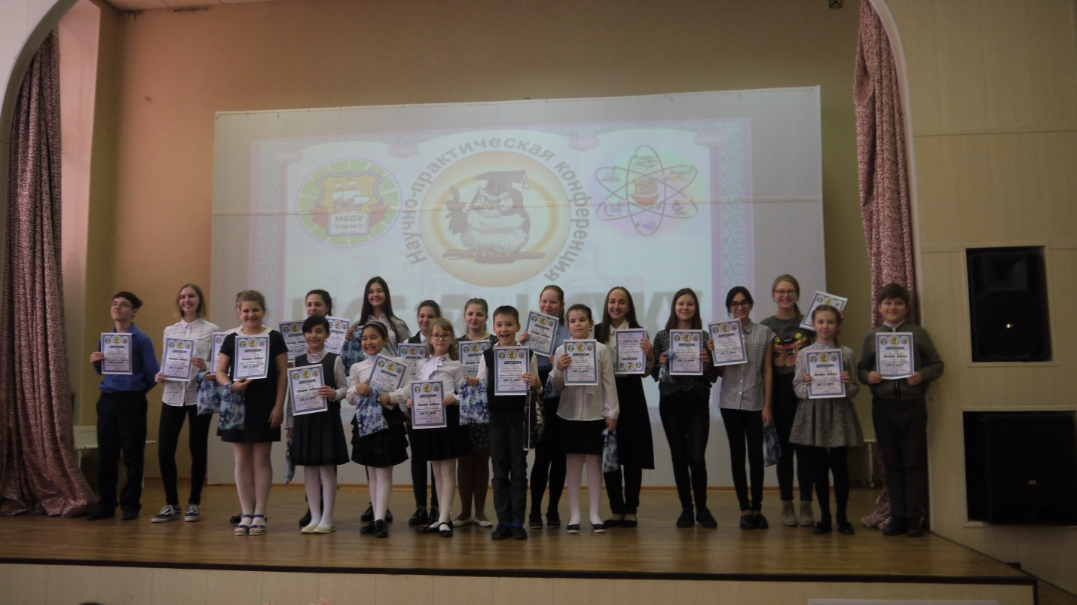
Результатом работы стало награждение трех авторов лучших работ в каждой секции, а также награждение номинантов в каждой секции. Ни одна работа не осталась незамеченной. Каждый участник был отмечен дипломом и призом за работу в рамках нашего мероприятия. Конференция стала важным этапом в подготовке педагогов и их воспитанников к городским интеллектуальным конкурсам и конференциям в апреле 2018 г. Все участники получили рекомендации, пожелания от членов жюри, ответили на вопросы слушателей.
Желаем участников уверенных побед в предстоящих конкурсах, творческих успехов и активного стремления к новым знаниям!

